**Anaconda3 x86_64版バージョン4.4.0の**

**インストールとパッケージの追加**

最終更新: 2017年8月30日

**URL**: https://www.kunihikokaneko.com/dblab/toolchain/anaconda3.docx

もしくは https://www.kunihikokaneko.com/dblab/toolchain/anaconda3.pdf

Anaconda 3 は，Python バージョン 3 の言語処理系と，開発環境と，各種ツールの詰め合わせである．

**キーワード**：Anaconda, Python 2.7, conda create

**目次**

１．Anaconda3とは　・・・・・・・・・・・・・・・・・・・・・・・・・・・・・・・・・・・　２

２．Anaconda のダウンロードとインストール　・・・・・・・・・・・・・・・・・・・・・・・・　３

３．conda-build パッケージの追加 ・・・・・・・・・・・・・・・・・・・・・・・・・・・・・　７

４．conda パッケージの追加手順例　・・・・・・・・・・・・・・・・・・・・・・・・・・・・　８

**１．Anaconda 3とは**



Anaconda 3は，Continuum Analytics社が提供している**Python バージョン3の言語処理系，開発環境やツール，管理ツールであるconda，主要な Python パッケージを１つにまとめたソフトウエア**である．次のアプリケーションも同封されている．

* jupyter: Web ペースで動くデータ解析環境. Python, Julia, Ruby, R, Lua, LuaJIT, Haskel, Scala, Go, JavaScript, node.js, bash などに対応．
* qtconsole: コンソール．図などにも対応．
* spyder: Python 開発環境
* Anaconda Navigator: アプリケーションの起動や管理などができるアプリケーション

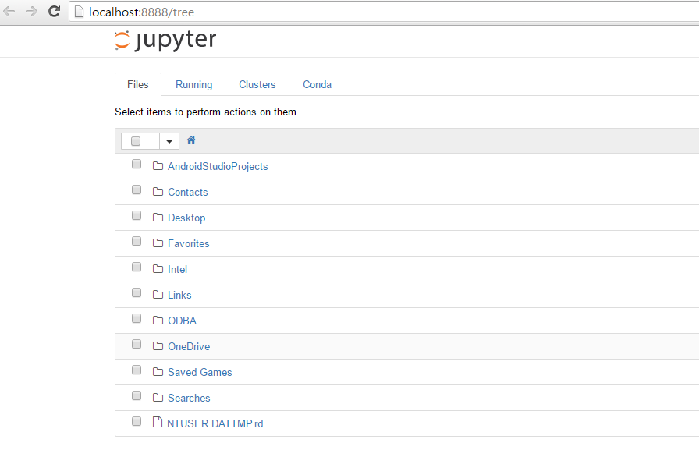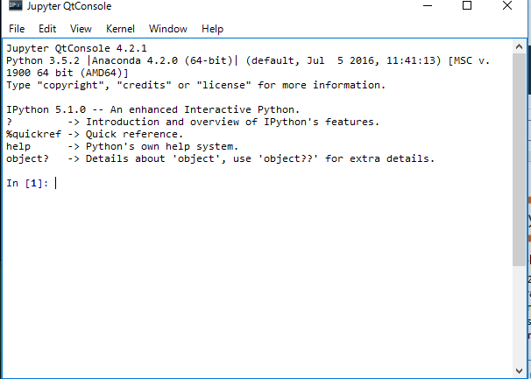

jupyter qtconsole

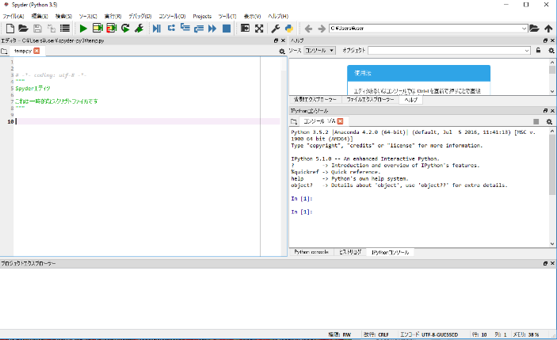

spyder

**２．Anaconda のダウンロードとインストール**



**◆ ここでの設定**

インストールディレクトリ（フォルダ）: **C:\Program Files\Anaconda3**

インストールタイプは **All Users**

**◆ ダウンロードとインストールの手順**

① ダウンロード用Webページを開く

<https://www.continuum.io/downloads>

② **Python3の最新版**を使いたい．「Python 3.? Version」の下の「**DOWNLOAD**」をクリック

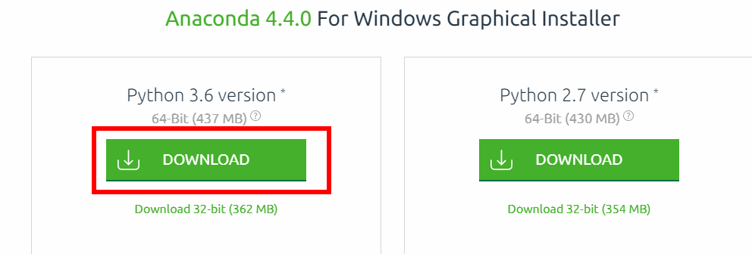

③ ファイルのダウンロードが始まる．



④ ダウンロードした .exe ファイルを実行．

⑤ ようこそ画面では，「**Next**」をクリック．

⑥ ライセンス条項の画面

⑦ インストールタイプは「**All Users**」を選び，「**Next**」をクリック．

⑧ インストールディレクトリ（フォルダ）は既定（デフォルト）のままでよい．「**Next**」をクリック．

⑨ オプションは「**Add Anaconda to the system PATH environment variable**」をチェック．インストールを開始したいので，「**Install**」をクリック．

⑩ インストールが始まる．

⑪ インストール完了の表示．「**Next**」をクリック．

⑫ インストール完了の確認

※ このとき，システムの環境変数PATHに，自動で次の3つが追加される

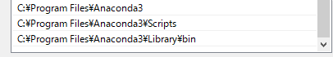

⑬ Windows のスタートメニューの「**Anaconda3 (64-bit)**」 の下に、次があることを確認する．この２つは頻繁に使うことになるはず．

**Anaconda プロンプト(Anaconda Prompt)**

**Spyder**

**３．conda-build パッケージの追加**



conda-buildパッケージは，condaパッケージを自前で作成するなどが簡単にできるためのツール．インストールには，Anacondaプロンプト（Anaconda Prompt）を使う．Anaconda プロンプト（Anaconda Prmpt）は，スタートメニューの Anaconda3 (64-bit) の**下**である．

**◆ conda-build パッケージ**のインストールの手順

Anacondaプロンプトを**管理者として開き**，次のコマンドを実行

conda install conda-build

conda upgrade conda

conda upgrade conda-build

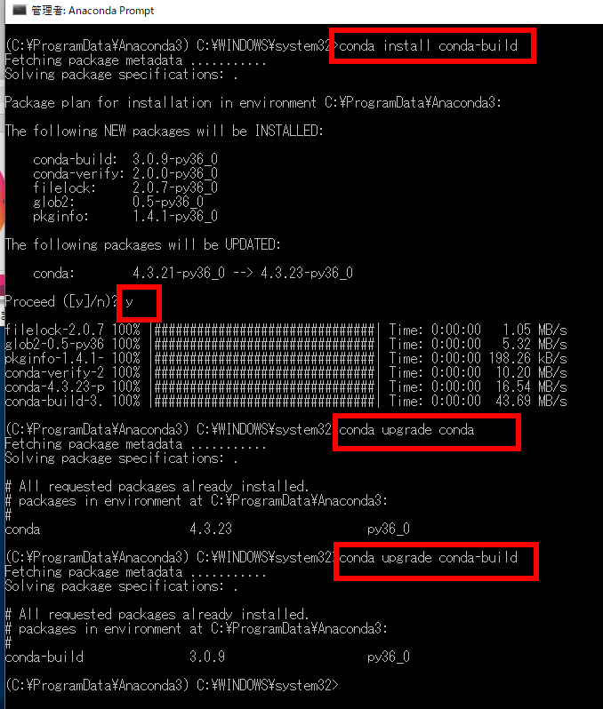

* 「Proceed ([y]/n)?」と表示されたら， **y** + Enter で続行する．「反応が遅いなあ」と思ったら、Enterキーを押してみる．

**４．conda パッケージの追加手順例**



　conda パッケージを追加することで，Python にいろいろな機能を追加することが出来る．

　condaパッケージの追加には，Anacondaプロンプト（Anaconda Prompt）を使う．Anaconda プロンプト（Anaconda Prmpt）は，スタートメニューの Anaconda3 (64-bit) の**下**である．

◆ conda パッケージのインストール手順例

Anacondaプロンプトを**管理者として開き**，次のコマンドを**１つずつ**実行

conda install theano

conda install tensorflow

conda install scikit-learn

conda install scikit-image

conda install pillow

conda install matplotlib

conda install h5py

conda install seaborn

conda install flask

conda install django

conda install sympy

conda install pandas

conda install sqlite

conda install scipy

conda install numpy

conda install -c conda-forge folium

conda install -c conda-forge opencv

conda install -c conda-forge keras

* 「Proceed ([y]/n)?」と表示されたら， **y** + Enter で続行する．「反応が遅いなあ」と思ったら、Enterキーを押してみる．

◆ condaパッケージの検索法

conda search ＜パッケージ名＞

conda パッケージの検索

anaconda search –t conda ＜パッケージ名＞

conda クラウド内の他の人の conda パッケージの検索

